

Colegio Nuestro Tiempo - R.B.D.: 14.507-6
Teacher of English Language: Francisca Alvarez P.
Profesor de Artes Musicales: Cristóbal Baeza
Guía de trabajo N°23
Idioma extranjero: Inglés y Artes Musicales
Segundo Básico
Semana 23

Name: ____________________________________________________________ Date: September 7th, 2020
Total score: 9 points Score: ____________

Objective | To identify greetings  To introduce vocabulary from unit 3: I want to be a…

Vocabulary Unit 3: I Want to be a…
1.Greetings. Dirígete al siguiente enlace y practica los saludos en inglés.
https://www.youtube.com/watch?v=7CuZr1Dz3sk – Good Morning/Word power by Pinkfong

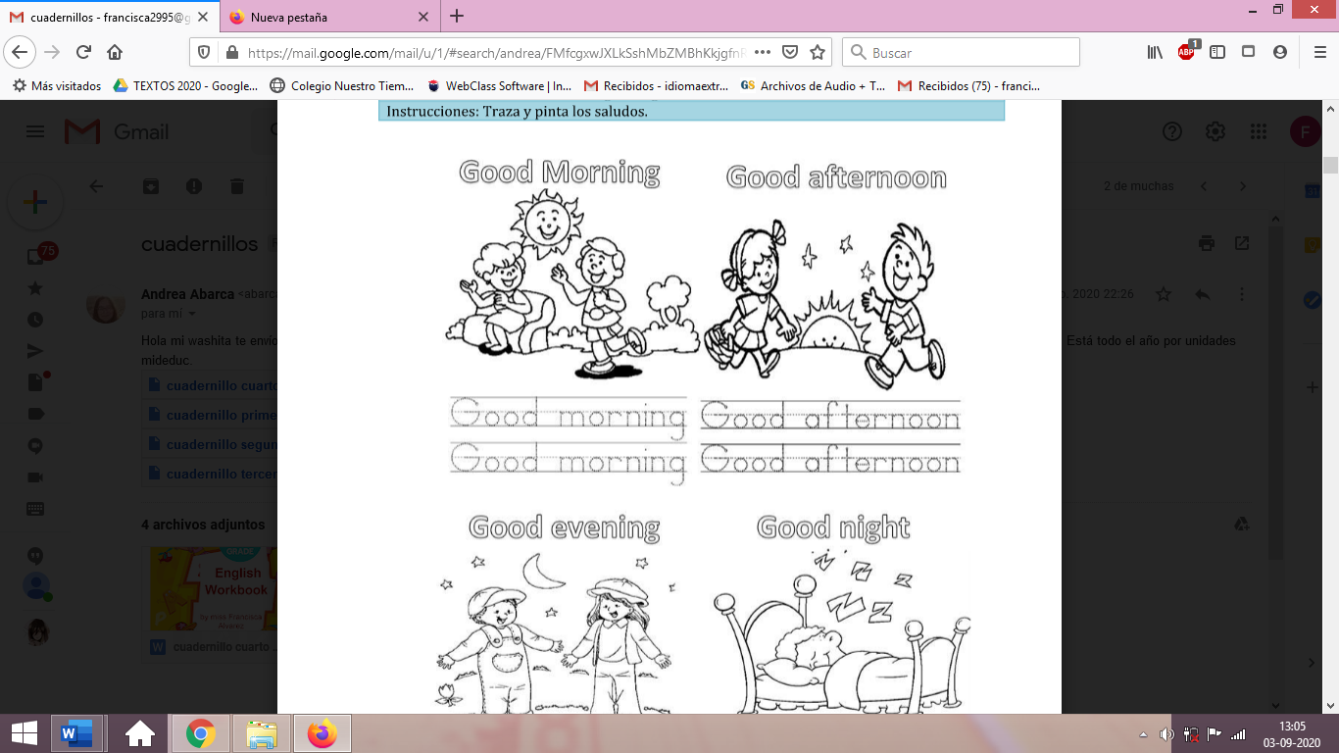 |  | 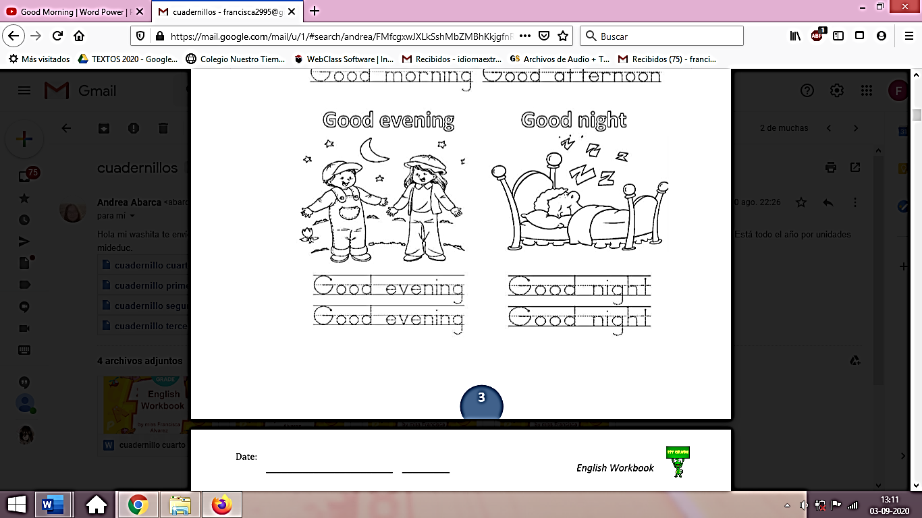
GOOD MORNING  /gud morning/  Buenos días | GOOD AFTERNOON  /gud afternun/  Buenas tardes | GOOD EVENING  /gud ivning/  Buenas noches | GOOD NIGHT  /gud nait/  Buenas noches
2.Jobs. https://www.youtube.com/watch?v=gSBNSJvOmY8 - Job/Word power by Pinkfong
 | 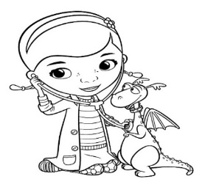 | 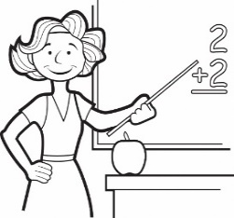 | 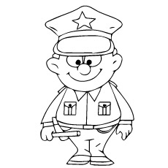 | 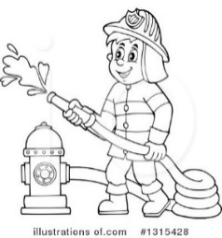 | 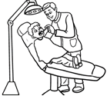
CHEF  /chef/  Cocinero | DOCTOR  /doctor/  Doctor | TEACHER  /ticher/  Profesor | POLICE OFFICER  /polis officer/  Policía | FIREFIGHTER  /fayier faiter/  Bombero | DENTIST  /dentist/  Dentista
Activities
1.Une las palabras con su nombre. (4 pts)
GOOD NIGHT
GOOD EVENING
GOOD MORNING
GOOD AFTERNOON

2. Mira las imágenes y completa las palabras. (5 pts)
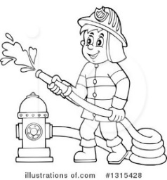

T __ ACH__R FIR__FI__HT__R ___ EN__I___T C__E__ D__C__O__

Actividad de Música

Objetivo: Escuchar canciones de bailes nacionales del mundo

Esta semana escucharemos música de distintos países, y observaremos que son músicas que acompañan sus respectivos bailes tradicionales, así como aquí la cueca acompaña nuestro baile tradicional.

Primero veremos el baile y música típica de Venezuela, me refiero al Joropo.
Puedes acceder en el siguiente enlace:
https://www.youtube.com/watch?v=TINQoNqnp1U

Luego veremos el baile y música típicos de Colombia, su majestad, La Cumbia.
Puedes acceder en el siguiente enlace:
https://www.youtube.com/watch?v=HN1PHJE1ZFE

A continuación, veremos uno de los bailes típicos de Perú, el Festejo.
Puedes acceder en el siguiente enlace:
https://www.youtube.com/watch?v=YYFrdXeTljM

Por último, observaremos y escucharemos una Chacarera, bailes y música típica de Argentina.
Puedes acceder en el siguiente enlace:
https://www.youtube.com/watch?v=47g0Ed1eHaY

A continuación te invito a responder las siguientes preguntas:

- ¿Cuál de los bailes y músicas te gustaron más?
- ¿Conocías alguna de estas danzas?
- ¿te gustaría aprender a bailar alguna?
Finalmente te invito a escoger alguna de estas danzas y a proponer un baile, no tiene que ser la misma coreografía original, sino una propuesta nueva.
Recuerda!! : En caso de tener dudas o consultas sobre las actividades de alguna guía, no duden en escribir al correo idiomaextranjeroingles.cnt@gmail.com o a crisbamusica@gmail.com . Así mismo, si es posible tomar fotos y/o enviar las guías de trabajo realizadas para ser revisadas y entregar retroalimentación de sus trabajos.

